Театрально – творческий досуг в группе «Котята».

Воспитанники группы «Котята» очень любят театральные представления. Решили начать с постановок русских народных сказок. С помощью педагога подготовили декорацию, для постановки русской народной сказки «Теремок». В свободное время, воспитанники группы представили свой спектакль для своих сверстников. С огромным энтузиазмом актеры играли свои роли, а зрители с удовольствием и затаенным дыханием смотрели, знакомую сказку, в исполнении своих товарищей.

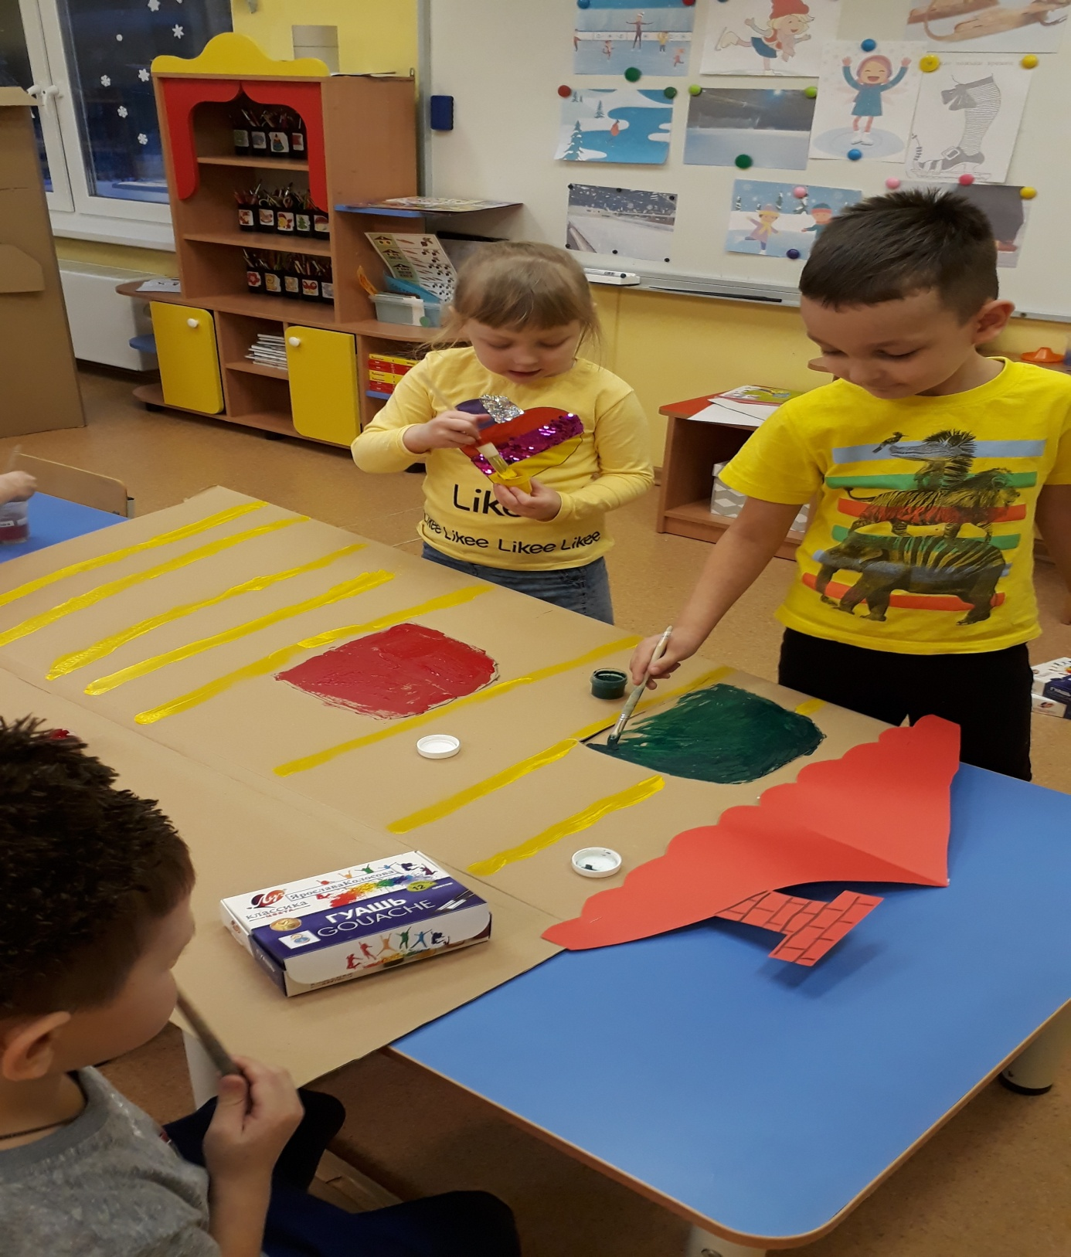

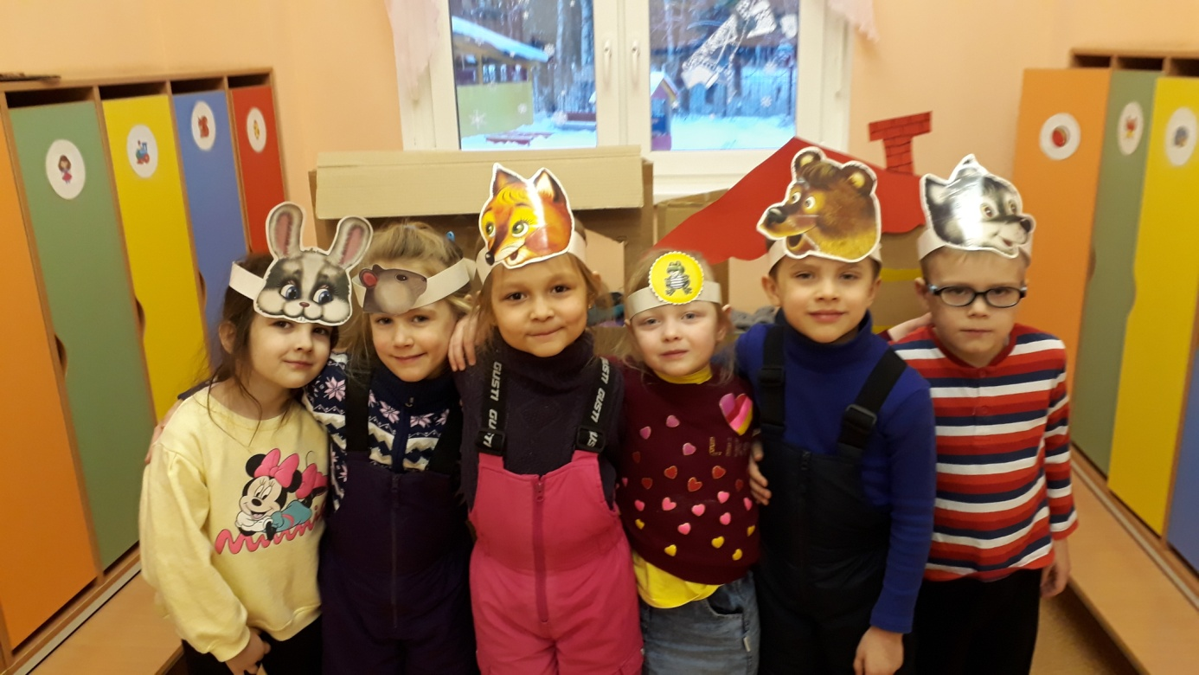

Пробный показ. Всем очень понравилось.